

Міністерство освіти і науки України

Національний технічний університет України

“Київський політехнічний інститут імені Ігоря Сікорського”

Факультет інформатики та обчислювальної техніки

Кафедра інформаційних систем та технологій

Лабораторна робота №8  
**ШАБЛОНИ «COMPOSITE»,**

**«FLYWEIGHT, «INTERPRETER», «VISITOR»**

Виконав Перевірив:

студент групи ІА – 13: Мягкий М. Ю

Нестеренко Ростислав

**Завдання:**

1. Ознайомитися з короткими теоретичними відомостями.

2. Реалізувати частину функціонала робочої програми у вигляді класів та їхньої взаємодії для досягнення конкретних функціональних можливостей.

3. Застосування одного з розглянутих шаблонів при реалізації програми

**Варіант:**

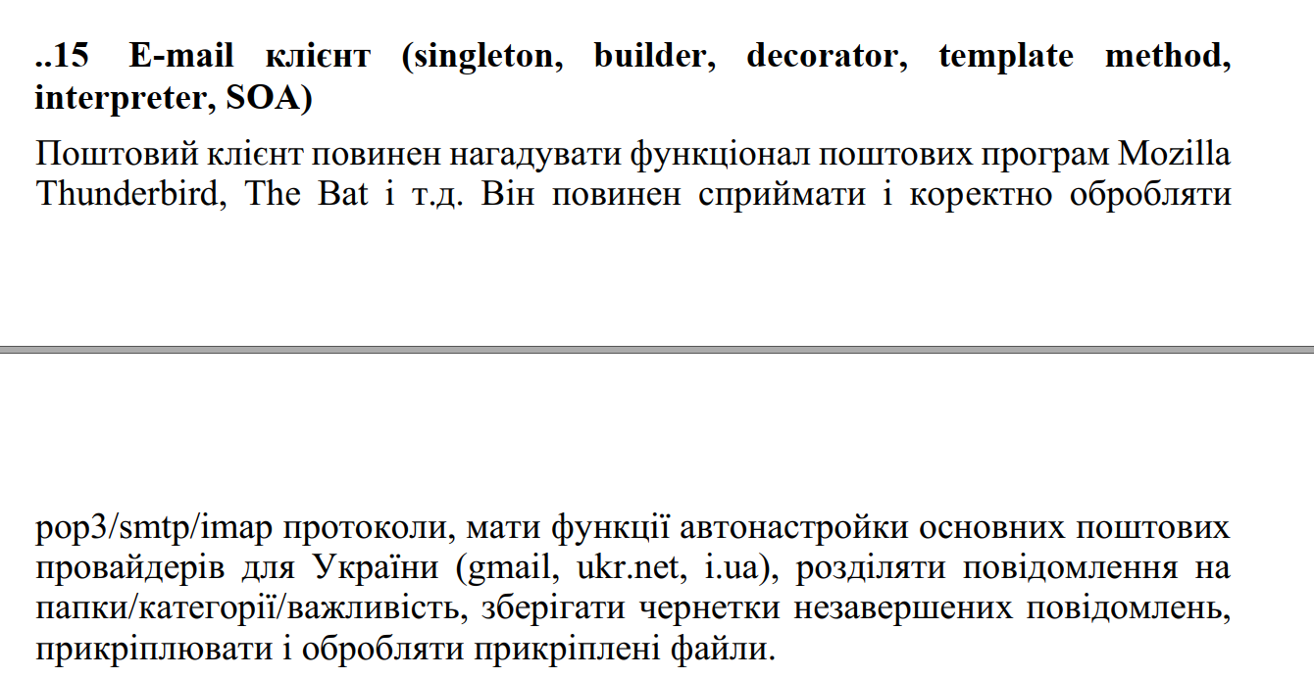

**Хід роботи**

Паттерн Interpreter використовується для інтерпретації та виконання текстових команд або виразів.

Основні аспекти реалізації паттерна Interpreter:

1. Існує клас **EmailInterpreter**, який містить метод **interpret**, що приймає текстову команду як аргумент. Цей клас інтерпретує команди та викликає відповідні методи об'єкта класу **EmailOrganizer** для виконання операцій з електронною поштою.
2. У методі **EmailServer.process_command** текстова команда розбивається на частини та перевіряється на відповідність ключовим словам (наприклад, "send email", "classify emails", "read emails", "save draft"). В залежності від ключового слова виконується відповідна операція, викликаючи методи об'єкта

Загальний процес роботи такий: користувач відправляє текстові команди через клієнтський додаток (**EmailClient**), який потім передає команди на сервер (**EmailServer**). Сервер інтерпретує команди за допомогою **EmailInterpreter** та виконує відповідні операції щодо електронної пошти за допомогою **EmailOrganizer**.

**Висновок**: ознайомився з короткими теоретичними відомостями. Реалізував частину функціонала робочої програми у вигляді класів та їхньої взаємодії для досягнення конкретних функціональних можливостей. Застосував паттерн Interpreter для реалізації програми.